**BAB II**

**TINJAUAN PUSTAKA**

1. **Luka Bakar Derajat 2**
2. **Definisi**

Luka bakar merupakan rusak atau hilangnya sebagian dari jaringan kulit akibat perubahan suhu, panas/radiasi, dan zat kimia.Beratnya luka bakar ditentukan berdasarkan luas, letak, dan dalamnya luka (Sjamsuhidajat, 2012).

Luka bakar merupakan kerusakan integritas kulit atau jaringan organik lainnya yang disebabkan oleh trauma akut. Luka bakar terjadi diakibatkan karena cairan panas (luka bakar), padatan panas (luka bakar kontak), atau api (luka api) termasuk juga radiasi, radioaktivitas, listrik, gesekan dan bahan kimia (Peck, 2011).

Luka bakar derajat 2 merupakan luka bakar dengan kerusakan mengenai epidermis dan sebagian dermis, berupa reaksi inflamasi disertai proses eksudasi (Sjamsuhidajat dkk, 2012).

1. **Etiologi**

Penyebab luka bakar derajat 2 adalah sebagai berikut:

1. Suhu tinggi

Yang termasuk dalam suhu tinggi penyebab luka bakar derajat 2 yaitu tersiram air mendidih dan terbakar oleh nyala api (Smeltzer dan Bare, 2012)

1. Bahan Kimia

Yang termasuk dalam bahan kimia adalah asam kuat atau basa kuat.Akibat terpapar asam kuat yaitu dapat menyebabkan nekrosis koagulasi, denaturasi protein, dan nyeri hebat.Contoh asam kuat yang menyebabkan luka bakar yaitu asam hidrofluorida.Asam hidrofluorida dapat menembus jaringan sampai ke jaringan bagian dalam serta dapat menyebabkan toksisitas sistemik fatal. Basa kuat dapat menyebabkan nekrosis jaringan yang mencair sehingga sel akan mengalami dehidrasi, denaturasi protein dan kolagen, serta rasa sakit akan timbul belakangan. Hal ini tergantung intensitasnya, intensitas yang semakin tinggi akan menyebabkan luka yang semakin dalam. (Majid dan Prayogi, 2013).

* + 1. **Klasifikasi dan Penampilan Luka Bakar Derajat 2**

Menurut Sjamsuhidajat dkk (2012) Luka bakar derajat II terbagi menjadi 2, yaitu:

1. Superficial partial thickness (IIa)
2. Luka bakar meliputi epidermis dan lapisan atas dari dermis
3. Kulit tampak kemerahan, oedem, dan nyeri lebih berat daripada luka bakar derajat I.
4. Adanya bula yang muncul beberapa jam setelah terpapar luka
5. Apabila bula disingkirkan akan terlihat luka berwarna merah muda yang basah
6. Luka bersifat sangat sensitif dan akan menjadi lebih pucat bila terkena tekanan.
7. Luka akan sembuh dengan sendirinya dalam 3 minggu (apabila tidak terkena infeksi), tapi warna kulit tidak akan sama seperti sebelumnya.

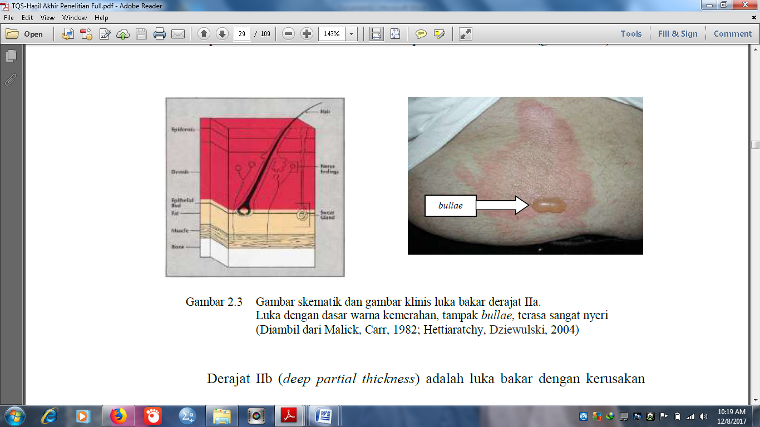

**Gambar 2.1**Gambar skematik dan gambar klinis luka bakar derajat IIa.Luka dengan dasar warna kemerahan, tampak *bullae*, terasa sangat nyeri.(Diambil dari Malick, Carr, 1982; Hettiaratchy, Dziewulski, 2004; Hidayat, 2013)

1. Deep partial thickness
2. Luka bakar meliputi epidermis dan lapisan dalam dari dermis disertai dengan adanya bula
3. Permukaan luka dengan bercak merah muda dan putih karena variasi dari vaskularisasi pembuluh darah (bagian yang putih hanya memiliki sedikit pembuluh darah dan yang merah muda memiliki beberapa aliran darah
4. Luka dapat sembuh dalam 3-9 minggu.

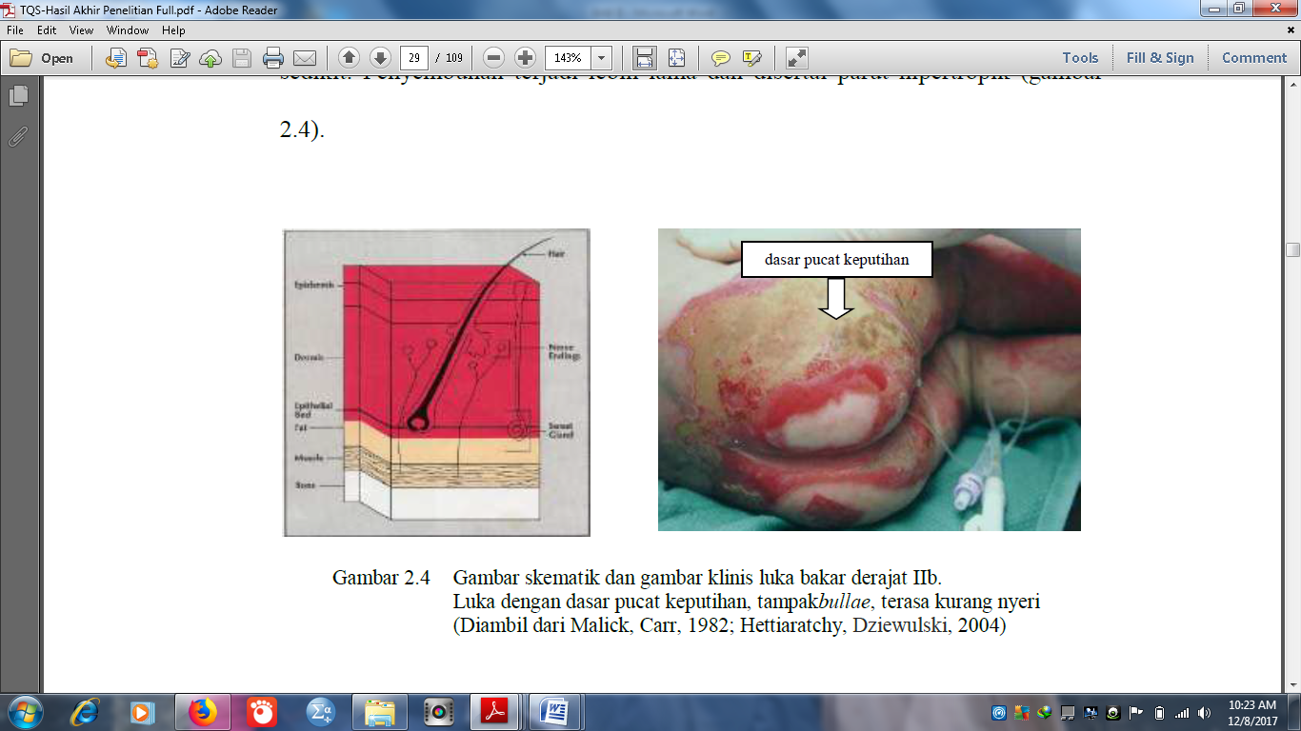

**Gambar 2.2** Gambar skematik dan gambar klinis luka bakar derajat IIb.Luka dengan dasar pucat keputihan, tampak*bullae*, terasa kurang nyeri(Diambil dari Malick, Carr, 1982; Hettiaratchy, Dziewulski, 2004; Hidayat, 2013)

* + 1. **Tanda dan Gejala Luka Bakar Derajat 2**

Menurut Smeltzer dan Bare (2012), tanda dan gejala dari luka bakar derajat 2 adalah sebagai berikut:

1. Nyeri
2. Hiperestesia
3. Sensitif terhadap udara panas dan dingin
4. Melepuh
5. Dasar luka berbintik-bintik merah
6. Permukaan luka basah
7. Edema
   * 1. **Patofisiologi**

Menurut Majid & Prayogi (2013), patofisiologi luka bakar sebagai berikut:

1. Fase Akut

Fase akut disebut juga sebagai fase awal atau fase syok.Dalam fase ini penderita mungkin dapat mengalami ancaman gangguan *airway (*jalan nafas*),* breathing (mekanisme bernafas), dan *circulation (*sirkulasi*).*Gangguan ini tidak hanya terjadi segera atau beberapa saat setelah terjadinya luka bakar, namun masih dapat terjadi obstruksi saluran pernafasan akibat cidera inhalasi dalam 48-72 jam setelah trauma.Cidera inhalasi merupakan penyebab kematian yang utama pada fase ini.Selain itu, fase ini sering terjadi gangguan keseimbangan cairan dan elektrolit akibat cidera karena panas yang berdampak sistemik.

1. Fase Subakut

Fase subakut berlangsung setelah fase akut teratasi.Masalah yang terjadi adalah timbulnya kerusakan atau kehilangan jaringan akibat kontak dengan sumber panas.

1. Fase Lanjut

Fase lanjut akan berlangsung sampai terjadinya jaringan parut dan pemulihan fungsi organ-organ fungsional. Permasalahan yang dapat muncul pada fase ini adalah penyulit berupa parut yang hipertropik, keloid, gangguan pigmentasi, deformitas dan kontraktur.

* + 1. **Proses Penyembuhan Luka Bakar Derajat 2**



**Gambar 2.3** Fase penyembuhan luka, waktu dan sel karakteristik yang tampak pada waktu tertentu(Diambil dari Gurtner dalam Hidayat, 2013.*Peran Topikal Ekstrak Gel Aloe Vera Pada Penyembuhan Luka Bakar Derajat Dalam Pada Tikus: Skripsi)*

Menurut Majid dan Prayogi (2013), Proses penyembuhan luka bakar tergantung pada jenis jaringan yang rusak dan penyebab dari luka bakar tersebut. Proses penyembuhan luka bakar terdiri dari 3 fase yaitu:

1. Fase Inflamasi
2. Terjadi pada hari ke-0 sampai hari ke-5
3. Respon segera setelah terjadi luka atau pembekuan darah atau untuk mencegah kehilangan darah.
4. Karakteristiknya adalah terjadi tanda-tanda infamasi seperti adanya tumor, rubor, dolor, kalor, dan function laesa.
5. Lama fase ini bisa singkat jika tidak terjadi infeksi
6. Merupakan fase awal terjadi hemostasis dan fase akhir terjadinya fagositosis
7. Monosit menuju luka setelah 48-72 jam dan menjadi sel predominan setelah hari ke-3 pasca cidera. Debris dan bakteri akan difagositosis oleh monosit. Monosit juga berperan utama memproduksi berbagai *growth factor* yang dibutuhkan dalam produksi matriks ekstraseluler oleh fibroblas dan pembentukan neovaskularisasi. Keberadaan monosit oleh karenanya sangat penting dalam fase penyembuhan ini (Gurtner dalam Hidayat, 2013).
8. Limfosit dan *mast cell* merupakan sel terakhir yang bergerak menuju luka dan dapat ditemukan pada hari ke-5 (Gurtner dalam Hidayat, 2013).
9. Fase Proliferasi atau Epitelisasi
10. Terjadi pada hari ke-3 sampai dengan hari ke-14
11. Disebut juga dengan fase granulasi oleh karena adanya pembentukan jaringan granulasi pada luka atau luka nampak merah segar dan mengkilat.
12. Jaringan granulasi terdiri dari kombinasi antara fibroblast, sel inflamasi, pembuluh darah yang baru, fibronektin, dan *hyularonic acid*.
13. Epitelisasi terjadi pada 24 jam pertama ditandai dengan penebalan lapisan epidermis pada tepian luka.
14. Pada fase ini matriks fibrin yang didominasi oleh platelet dan makrofag secara gradual digantikan oleh jaringan granulasi yang tersusun dari kumpulan fibroblas, makrofag dan sel endotel yang membentuk matriks ekstraseluler dan neovaskular (Gurtner dalam Hidayat, 2013)
15. Fase Maturasi atau Remodelling
16. Berlangsung dari beberapa minggu sampai beberapa tahun
17. Terbentuknya kolagen yang baru yang mengubah bentuk luka serta peningkatan kekuatan jaringan (*tensile strength)*
18. Terbentuk jaringan parut (*scar tissue)* sekitar 50-80% sama kuatnya dengan jaringan sebelumnya.
19. Terdapat pengurangan secara bertahap pada aktivitas selular dan vaskularisasi jaringan yang mengalami perbaikan.
    1. **Limfosit dan Monosit**
       1. **Definisi**

**2.2.1.1 Limfosit**

Menurut Guyton (dalam Miksusanti, 2010), limfosit merupakan sel dengan inti yang besar dan bulat yang memiliki sedikit plasma dan tidak bergranula.Limfosit dapat menerobos jaringan atau organ lunak dalam tubuh karena menyediakan zat kekebalan sebagai pertahanan tubuh.Limfosit memiliki diameter 8-12 µm. Persentase limfosit di dalam darah putih adalah sekitar 30%.Menurut Sheeler dan Bianchi (dalam Miksusanti, 2010), sel limfosit berperan dalam sistem perlindungan tubuh spesifik dengan mensintesis dan mensekresi antibodi atau immunoglobulin ke dalam jaringan darah sebagai respon terhadap keberadaan benda asing.Menurut Holan dkk (dalam Miksusanti, 2010), sel limfosit merupakan respon imun spesifik yang terdiri dari respon humoral dan seluler.Respon humoral dilakukan oleh sel limfosit B, dimana sel ini menghasilkan antibodi sebagai respon imunnya, sedangkan respon imun seluler dilakukan oleh sel limfosit T, dimana sel ini menghasilkan limfokinase yang dapat menolak keberadaan benda asing.

* + - 1. **Monosit**

Monosit merupakan sel jenis leukosit non spesifik yang berdiferensiasi menjadi sel makrofag (Nuryanti dalam Riastina, 2016).Menurut Subowo (dalam Christina dkk, 2015), monosit merupakan sel peradangan yang bentuk inti selnya masuk kedalam kategori mononuklear.Jenis sel ini merupakan sel agranulosit yang berjumlah sekitar 3-8% dari seluruh leukosit.Sel ini merupakan sel terbesar di antara sel leukosit lainnya dikarenakan diameternya sekitar 12-15μm.Bentuk intinya dapat berbentuk oval, seperti tapal kuda atau tampak seakan-akan terlipat-lipat.Butir-butir khromatin dari monosit lebih halus dan tersebar rata dibandingkan butir khromatin limfosit.Pada sediaan biasa sulit menemukan nukleolus.Sitoplasma monosit tampak berwarna biru keabu-abuan.didalam jaringan, monosit akan berubah menjadi sel makrofag atau sel-sel lain yang diklasifikasikan sebagai sel fagositik.

* + 1. **Fungsi** 
       1. **Fungsi Limfosit**

Menurut Tizard (dalam Febram dkk, 2010), fungsi utama limfosit di dalam tubuh adalah berperan dalam sistim kekebalan tubuh.Selain itu, menurut Jain (dalam Riastina, 2016), limfosit dalam tubuh berperan dalam pembentukan kekebalan humoral dan seluler untuk menyerang dan menghancurkan agen penyakit.Limfosit akan memproduksi antibodi sebagai respon terhadap antigen yang masuk di bawa oleh makrofag. Sel limfosit melepaskan limfokin yang berfungsi merangsang agregasi makrofag dan juga sebagai *chemoattractant* bagi makrofag. Menurut Guyton dan Hall (dalam Febram dkk, 2010), limfosit memiliki masa hidup berminggu-minggu, berbulan-bulan atau bahkan bertahun-tahun, tetapi hal ini tergantung pada kebutuhan akan sel tersebut. Kehadiran sel limfosit pada proses penyembuhan luka adalah untuk mengaktifasi makrofag dan memberikan nutrisi pada sel-sel lainnya. Limfosit-T yang berikatan dengan antigen akan teraktivasi dan membentuk limfokin. Limfokin ini akan mengaktivasi monosit menjadi makrofag di jaringan. Limfosit-T memberikan imunitas yang diperantarai oleh sel dan limfosit-B dalam pembentukan antibodi yang memberikan imunitas humoral.Di dalam darah, limfosit terbagi atas 3 tipe sel yaitu sel B, sel T dan sel non T, non B yang disebut sel null.Sel tipe B terdapat 10-12% dari keseluruhan limfosit.Sel T mempunyai jumlah yang lebih dominan yaitu 70-75% dari jumlah limfosit dan berperan dalam immunitas seluler. Jika pada daerah luka terdapat banyak antigen, maka tubuh akan merespon limfosit keluar dan untuk dapat menghasilkan antibody.

* + - 1. **Monosit**

Menurut Nabib dan Pasaribu (dalam Riastina, 2016), monosit berperan untuk memfagositosis sisa-sisa jaringan dan agen penyebab penyakit.Menurut Bratawidjaja (dalam Wibowo, 2009), monosit berfungsi sebagai anti tumor, antiviral, fagositosis/bakterisidal, aktivasi vaskulatur sel epitel, aktivasi sistemik sebagai respons terhadap infeksi, remodeling dan perbaikan jaringan, produksi komponen komplemen, serta presentasi limfosit dan aktivasi limfosit. Monosit adalah sel fagosit mononuclear yang tidak hanya menyerang mikroba dan sel kanker dan berperan sebagai APC, tetapi juga memproduksi sitokin dan mengerahkan pertahanan sebagai respon terhadap infeksi.

Menurut Litchman dkk (dalam Wibowo, 2009), monosit manusia akan muncul dalam aliran darah dalam waktu 13 – 26 jam setelah terjadinya mitosis. Beberapa jam setelah terjadinya infeksi dan inflamasi, monosit bermigrasi dari aliran darah ke arah lesi, dan jumlahnya lebih sedikit daripada neutrofil. Pada beberapa kasus, monosit menjadi lebih dominan daripada neutrofil setelah 12 jam. Transmigrasi endothelial monosit dimediasi oleh *platelet endothelial cell adhesion molecule* (PECAM)-1 dan molekul permukaan lainnya.Keadaan monositosis ini adalah efek kombinasi dari pelepasan monosit imatur ke dalam darah, pemendekan waktu pembentukan monosit, dan pengembangan kumpulan prekursor.Pada kasus infeksi tersebut, waktu paruh monosit dalam darah menjadi 50 persen lebih pendek.Monosit mampu berkembang menjadi sel dendritik yang mempresentasikan antigen secara efisien kepada sel T. Sel dendritik ini berada di jaringan perifer, berfungsi menangkap partikel, maupun protein, memprosesnya, lalu membawanya ke dalam nodus limfe, dan mempresentasikan fragmen antigen tersebut kepada sel T.

* 1. **Lidah Buaya *(Aloe vera)***
     1. **Deskripsi**

Menurut Putra (2015) lidah buaya (*Aloe vera)* merupakan tumbuhan tradisional yang dimanfaatkan untuk penyubur rambut, penyembuh luka, dan perawatan kulit. Lidah buaya dapat dengan mudah ditemukan di tempat yang memiliki hawa panas dan biasanya juga bias digunakan sebagai tanaman hias.

Ciri-ciri dari tanaman lidah buaya adalah sebagai berikut:

1. Batang

Memiliki batang yang pendek, tidak terlihat karena tertutup daun-daun yang rapat, dan sebagian batangnya tertanam dalam tanah. Melalui batangnya ini akan muncul tunas-tunas yang selanjutnya menjadi anakan. Lidah buaya yang memiliki tangkai panjang juga muncul dari celah-celah batang atau ketiak daun.

1. Daun

Lidah buaya memiliki daun yang berbentuk pita dengan helaian memanjang, memiliki daging yang tebal, tidak memiliki tulang, memilik warna hijau keabuan, sukulen (banyak mengandung air), dan banyak mengandung getah. Ujung daun lidah buaya meruncing, permukaan daun terlapisi lilin dengan duri lemas dibagian tepinya, dan panjangnya mencapai 50-75 cm serta beratnya 0,5-1 kg. Daun melingkar rapat di sekeliling batang.

1. Bunga

Memiliki bunga berwarna kuning atau kemerahan berupa pipa yang mengumpul yang keluar dari ketiak daun.Bunga berukuran kecil dengan panjang mencapai 1 meter.Bunga tersusun dengan rangkaian berbentuk tandan.

1. Akar

Akarnya berupa akar serabut pendek dan berada di permukaan tanah.Panjangnya 50-100 cm.

* + 1. **Taksonomi**

Kingdom : Plantae

Subkingdom : Tracheobionta

Super Divisi : Spermatophyta

Divisi : Magnoliophyta

Kelas : Liliopsida

Ordo : Asparagales

Famili : Asphodelaceae

Genus : Aloe

**Gambar 2.4.**Lidah Buaya (*Aloe vera)*. Diambil dari Sulistiawati (2011)

Spesies : *Aloe vera* L

* + 1. **Zat-Zat yang Terkandung dalam Lidah Buaya**

**Tabel 2.1** Zat-Zat yang terkandung dalam Lidah Buaya.Diambil dari Furnawanthi (2002).

|  |  |
| --- | --- |
| **Zat** | **Kegunaan** |
| Lignin | Mempunyai kemampuan penyerapan yang tinggi, sehingga memudahkan peresapan gel ke kulit |
| Saponin | * Mempunyai kemampuan membersihkan dan bersifat antiseptic * Bahan pencuci yang sangat baik |
| Kompleks Antraquinone:  Aloin, Barbaloin, Iso-barbaloin, anthranol, aloe emodin, anthracene, aloetic acid, ester asam sinamat, asam krisophanat, eteral oil, resistanol | * Bahan laksatif * Penghilang rasa sakit, mengurangi racun * Senyawa antibakteri * Mempunyai kandungan antibiotic |
| Vitamin B1, B2, niacinamida, B6, cholin, asam folat | Bahan penting untuk menjalankan fungsi tubuh secara normal dan sehat |
| Enzim oksidase, amylase, katalase, protease | * Mengatur proses-proses kimia dalam tubuh * Menyembuhkan luka dalam dan luar |
| Mono & polisakarida, selulosa, glukosa, mannose, aldopentosa, rhamnosa | * Memenuhi kebutuhan metabolism tubuh * Berfungsi untuk memproduksi mucopolisakarida |

**Tabel 2.2** Bahan dan unsur yang terkandung dalam Lidah Buaya.Diambil dari Furnawanthi (2002).

|  |  |
| --- | --- |
| **Bahan dan Unsur** | **Kegunaan** |
| **Mineral**   1. Ca, P, dan Fe 2. Mg, Mn, K, Na,dan Cu   **Asam Amino**   1. Asam Aspartat dan Asam Glutamat 2. Alanin 3. Isoleusin, Fenilalanin, Threonin, Prolin, Valin, Leusin, Histidin, Serin, Glisin, Methionin, Lysin, Arginin, Tyrosin, dan Tryptophan | 1. Memberi ketahanan terhadap penyakit, menjaga kesehatan dan dan memberikan vitalitas 2. Berinteraksi dengan vitamin untuk mendukung fungsi-fungsi tubuh 3. Bahan untuk pertumbuhan dan perbaikan 4. Untuk sintesa bahan lain 5. Sumber Energi |

* + 1. **Bagian Lidah Buaya yang Dimanfaatkan untuk Pengobatan**

Menurut Furnawanthi (2002), bagian lidah buaya yang dapat digunakan untuk pengobatan adalah daun, eksudat, dan gel.

1. Daun

Keseluruhan daun lidah buaya dapat digunakan langsung baik secara tradisional maupun dalam bentuk eksudatnya. Daun lidah buaya mengandung enzim, asam amino, mineral, polisakarida, serta semua jenis vitamin kecuali vitamin D (Hidayat dan Napitulu, 2015)

1. Eksudat

Eksudat adalah getah yang keluar dari daun saat dilakukan pemotongan.Eksudat berbentuk kental, berwarna kuning, dan rasanya pahit.Eksudat lidah buaya mengandung aloin sebagai bahan laksatif atau pencahar.

1. Gel

Gel merupakan bahan berlendir yang diperoleh dengan cara menyayat bagian dalam daun setelah eksudat dikeluarkan. Gel lidah buaya banyak mengandung asam amino, enzim, mineral, dan vitamin.Efek sinergistik dari zat-zat tersebut yang menyebabkan lidah buaya bisa bertindak sebagai pendorong koagulasi yang kuat, pendorong pertumbuhan sel-sel yang tadinya rusak karena luka (oleh glukomannan), dan menciutkan jaringan sel. Dengan diciutkan dan didorongnya pertumbuhan sel baru, sel-sel yang rusak cepat sembuh.Selain itu gel ini mengandung zat antiinflamasi, antibakteri, dan antijamur yang dapat menstimulasi fibroblast, yakni sel-sel kulit yang berfungsi menyembuhkan luka dan regenerasi sel.

* + 1. **Khasiat dan Manfaat**

Menurut Furnawanthi (2002), khasiat dari lidah buaya adalah sebagai berikut:

1. Menghambat infeksi HIV

Mannose yang merupakan jenis gula yang terkandung dalam gel lidah buaya dapat menghambat pertumbuhan virus HIV 1-30% dan meningkatkan viabilitas (kemungkinan hidup) sel terinfeksi.

1. Nutrisi tambahan bagi pengidap HIV

Lidah buaya mampu menstimulasi system kekebalan tubuh terutama sel T4 helper, yakni sel darah putih yang mengaktifkan system kekebalan tubuh terhadap infeksi.

1. Menurunkan kadar gula darah penderita diabetes
2. Mencegah pembengkakan sendi
3. Menghambat sel kanker
4. Membantu penyembuhan luka

Asam kristophan yang terkandung dalam lidah buaya mendorong penyembuhan kulit yang mengalami kerusakan.Enzim protease dengan glukomannan dapat menghilangkan bakteri.Selain itu efek antibakteri dan anti jamur di lidah buaya ini dapat menstimulasi fibroblast untuk penyembuhan luka. Unsur-unsur dalam lidah buaya ini apabila digabungkan akan mampu menstimulasi makrofag yang mengendalikan system kekebalan tubuh.

1. Menyembuhkan ambeien dan radang tenggorokan
2. Mengatasi gangguan pencernaan
   * 1. **Manfaat kandungan lidah buaya terhadap limfosit dan monosit**

Menurut Furnawanthi (2002), unsur-unsur yang terkandung dalam lidah buaya apabila digabung akan menghasilkan efek *Immunomodulator* yang dapat menstimulasi sitotoksik limfosit T. Unsur-unsur akan merangsang makrofag dalam tubuh dalam mengendalikan kekebalan tubuh. Berdasarkan *Journal of Advancement in Medicine,* lidah buaya mampu merangsang system kekebalan tubuh yaitu sel darah putih terutama sel *T4 helper*. Selain itu, jenis glukosa yang terkandung dalam lidah buaya mampu meningkatkan kekebalan tubuh yaitu dengan meningkatkan viabilitas sel yang terinfeksi.

Glukomanan dan acemanan dalam lidah buaya berperan sebagai immounodulator dimana dapat beraktivitas sebagai penyembuhan luka, mengaktivasi makrofag, antineoplastik dan antiviral. Makrofag merupakan differensiasi dari monosit.Efek utamapolisakarida ini adalah meningkatkandan atau mengaktivasi respon imun makrofag, imunomodulasi, antitumor, penyembuhan lukadan efek terepeutik lainnya. Polisakarida iniakan berikatan denganreseptor permukaan dan menginduksi responimunomodulator makrofag. Secara *in vitro* telah dibuktikan bahwa*Aloe vera* berperan sebagai imunostimulan yaitudengan memacu dan meningkatkan aktivitasmakrofag dan monosit dan menstimulasisel T (Susanti, 2012).

* 1. **Tikus Galur Wistar**
     1. **Pemilihan Tikus Putih Jantan sebagai Hewan Coba**

Menurut Ngatijan (dalam Dahlia, 2014), tikus putih jantan digunakan sebagai hewan percobaan dibandingkan dengan tikus betina karena dapat memberikan hasil penelitian yang lebih stabil dikarenakan tidak terpengaruh oleh siklus menstruasi ataupun kehamilan.Tikus putih jantan mempunyai kecepatan metabolisme obat yang lebih cepat dan kondisi biologis tubuh yang lebih stabil dibandingkan dengan tikus betina.Menurut Smith dan Mangkoewidjojo (dalam Dahlia, 2014), tikus putih digunakan sebagai hewan percobaan karena relatif lebih resisten terhadap infeksi dan sangat cerdas.Tikus putih tidak begitu bersifat fotofobik dan tidak memiliki kecenderungan yang begitu besar untuk berkumpul dengan sesamanya sehingga aktivitasnya tidak terganggu oleh adanya manusia di sekitarnya.Tikus ini memiliki beberapa kelebihan sehingga banyak digunakan untuk penelitian yaitu penanganan dan pemeliharaan yang mudah karena tubuhnya kecil, sehat dan bersih, (Adnan, 2007).Ada dua sifat yang membedakan tikus putih dari hewan percobaan yang lain, yaitu bahwa tikus putih tidak dapat muntah karena struktur anatomi yang tidak lazim di tempat esofagus bermuara ke dalam lubang dan tikus putih tidak mempunyai kandung empedu.

* + 1. **Karakteristik Umum**

Menurut Myres dan Amitage (dalam Adnan, 2007), klasifikasi tikus putih sebagai berikut

Kingdom: *Animalia*

Phylum *: Chordata*

Subvilum: *Vertebrae*

Kelas: *Mamalia*

Ordo: *Rodentia*

Famili: *Muridea*

Subfamili: *Rattus*

Spesies : *Rattus Norvagicus*

Galur/Strain: *Wistar*

Menurut Adnan (2007), ciri-ciri tikus galur wistar adalah memiliki kepala yang lebar, telinga yang panjang, mata yang kecil, tidak berambut, memiliki ekor yang tidak melebihi panjang tubuhnya. Tikus ini memiliki sepasang gigi seri berbentuk pahat dan tidak berhenti untuk tumbuh pada setiap rahangnya sehingga untuk mempertahankan ukurannya tidak perlu mengerat apa saja. Warna tikus ini putih.Hewan ini termasuk hewan nocturnal yaitu aktivitasnya di malam hari.Tikus ini memiliki masa hidup tidak lebih dari 3 tahun.Berat badan pada umur 1 bulan dapat mencapai 35-40 gram dan tikus dewasa rata-rata 200-250 gram.Berat tikus jantan dapat mencapai 500 gram dan tikus betina jarang lebih dari 350 gram. Total panjang tubuh 440 mm dengan panjang ekor 205 mm. Eksresi urin perhari 5,5 ml/100gramBB.Alasan penelitian menggunakan tikus (*Rattus Norvagicus)* galur wistar sebagai hewan coba adalah karena:

1. Masih tergolong satu kelas dengan manusia yaitu mamalia, sehingga proses fisiologisnya hampir sama.
2. Mengeluarkan CO2 saat ekspirasi dan perawatannya mudah.
   * 1. **Data Biologis**

**Tabel 2.3** Data Biologis Tikus Galur Wistar. Diambil dari Adnan (2007)

|  |  |
| --- | --- |
| Kriteria | Keterangan |
| Lama hidup | 2-3 tahun,dapat sampai 4 tahun. |
| Lama produksi ekonomis | 1 tahun |
| Lama bunting | 20-22 hari |
| Kawin sesudah beranak | 1-24 jam |
| Umur disapih | 21 hari |
| Umur dewasa | 40-60 hari |
| Umur dikawinkan | 10 minggu |
| Siklus kelamin | Poliestrus |
| Siklus estrus (birahi) | 4-5 hari |
| Lama estrus | 9-20 jam |
| Perkawinan | Pada waktu estrus |
| Berat dewasa | 300-400 g jantan ; 250-300 g betina |
| Berat lahir | 5-6 g |
| Jumlah anak | Rata-rata 9, dan dapat 20 |
| Perkawinan kelompok | 3 betina dengan 1 jantan |
| Kecepatan tumbuh | 1. g/hari |

* + 1. **Makanan dan Minuman Tikus**

Menurut John (dalam Dahlia, 2014), standar pemberian makanan tikus untuk penelitian yaitu dengan kadar protein 20 – 25%, lemak 5%, karbohidrat 45-40%, serat kasar kira-kira 5%, abu 4-5%. Makanan juga harus mengandung vitamin dan mineral.Makanan ini dikonsumsi setiap hari sebanyak 12-20 gr.

**Tabel 2.4** Deskripsi Tikus Galur Wistar.Diambil dari Krinkee (dalam Dahlia, 2002).

|  |  |
| --- | --- |
| **Berat badan lahir** | 4,5 – 6 gram |
| **Berat badan dewasa** | Jantan 250 – 300 gram |
| **Betina** | 180 – 220 gram |
| **Usia maksimum** | 2 – 4 tahun |
| **Usia reproduksi** | 8 – 10 minggu |
| **Konsumsi makanan** | 15 – 30 g/ hari |
| **Konsumsi air minum** | 20 – 45 g/hari |
| **Defekasi** | 9 – 13 g/ hari |
| **Produksi urin** | 10 – 15 ml/ hari |

* + 1. **Tempat Tikus (Kandang)**

Menurut Krinke (dalam Dahlia, 2014), kandang tikus harus cukup kuat tidak mudah rusak, mudah dibersihkan (satu kali seminggu), mudah dipasang lagi, hewan tidak mudah lepas, harus tahan gigitan dan hewan tampak jelas dari luar. Alas tempat tidur harus mudah menyerap air pada umumnya dipakai serbuk gergaji atau sekam padi. Menciptakan suasana lingkungan yang stabil dan sesuai dengan keperluan fisiologis tikus (suhu, kelembaban dan kecepatan pertukaran udara yang ekstrim harus dihindari).Suhu ruangan yang baik sekitar 20–22⁰C, sedangkan kelembaban udara sekitar 50%.

* 1. **Hipotesis Penelitian**

Hipotesis dalam penelitian ini adalah Gel Lidah Buaya (*Aloe vera)* Konsentrasi 10%,20% berpengaruh terhadap kadar limfosit dan monosit pada tikus galur wistar dengan luka bakar derajat II.

* 1. **Kerangka Konsep**

Perawatan menggunakan Nacl 0,9% (Kontrol 1)

(Kontrol 2)

Perawatan menggunakan Silver Sulfadiazine 1% (Kontrol 2)

Perawatan menggunakan Gel Lidah Buaya (*Aloe vera)* 10% (Perlakuan I)

1. Derajat I

**2.Derajat II**

3. Derajat III

1. **Suhu tinggi (*ter*m*al burn*)**
2. Kimia
3. Sengatan listrik
4. Radiasi

Perawatan menggunakan Gel Lidah Buaya (*Aloe vera)* 20% (Perlakuan II)

Keterangaan:

= Diteliti

= Tidak diteliti

Tikus Galur Wistar *(Rattus norvegicus)*

1. Limfosit
2. Monosit

Kerangka Konsep Pengaruh Gel Lidah Buaya (*Aloe vera)* terhadap Kadar Limfosit Luka Bakar Derajat II pada Hewan Coba Tikus Galur Wistar